助教工作任务描述范例
- 助教主要教学活动

助教教学活动分为四大类。一是辅助教师建好课程数字资源，为学生自主学习提供各种学习资源。二是批改和总结作业、设计报告和实验报告等，作业批改之后，助教需进一步总结学生对知识的掌握情况和存在的各种问题，形成总结报告，并通过SPOC（Small Private Online Course）学习平台反馈给任课教师和学生。同时，要安排固定时间组织教师、助教和学生形成线上学习空间，鼓励同学之间的合作学习，共同解决、扩展、延伸作业、报告中遇到的各种疑难问题；三是组织答疑、习题课和实验指导，为了解决学生在学习、习题课和实验中的疑难问题，往往要安排时间和地点与学生面对面地开展答疑、习题课和实验指导。同样，助教需进一步总结面对面讨论的各种问题，并通过SPOC学习平台反馈给任课教师和学生，让面对面答疑延续到线上学习空间，鼓励同学之间的合作学习，扩展、延伸、发散答疑中的各种问题，让同学分享自己的观点，激荡学生的创新思维。第四类教学活动是辅助教师开展课堂互动讨论。课堂是学生学习的主阵地，为了活跃课堂氛围，引导学生主动学习、研讨各类问题，达到深度学习的目的，助教需协助教师在学习互动平台上准备案例、讨论题、测试题、投票题和论述题等，协助教师使用学习互动平台有效地管理课堂的互动讨论，辅助教师及时获得每个学生参与和学习情况，辅助同学之间的合作学习、观点碰触、共同进步和相互评价。

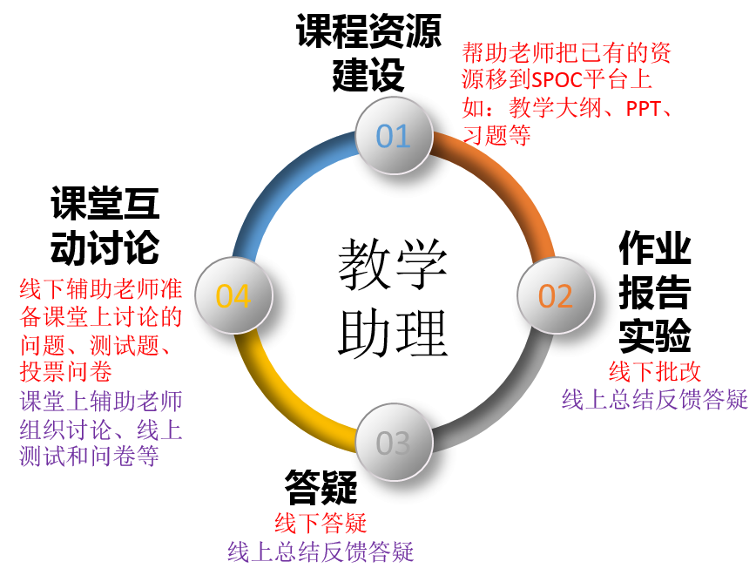
- 助教任务描述

由于课程类别多，教学模式和教学活动各式各样，用时间估算助教的工作是一个相对公平的方法，也是国外高校助教工作量估算的通常做法。在四大类教学活动中，批改这项工作与人数和批改内容的多少紧密相关，其估算方法采用单份批改时间乘以人数；其他工作要安排固定时间（OFFICE HOUR），估算按实际学时估算。
- 开学前2周，在线培训学习
- 认识助教 1小时
- 作业批改原则与方法 3小时
- SPOC平台建课、答疑、习题、课堂互动技巧 3小时
- 沟通技巧 1小时
- 开学前1周
- 填写助教个人资料表
- 主动与授课教师联系，订立第一次见面时间。会议目标：确认SPOC平台课程与账号，规划同步和非同步教学次数，安排教学进度，并确定第二次会议的时间。
- 设计讨论议题方向与深度，设计活动
- 课程及平台评价方式标准，确定讨论区规范
- 规划课程平台功能测试活动
- 拟定分组原则
- 规划未来课程进行的分工事项
- 开学前1周，辅助迁移和建设课程资源 11小时
  - 搭建课程框架 ：2小时
  - 上传课件：1小时
  - 上传习题：4小时
  - 上传其他学习资源：2小时
  - 拟定分组原则，规划教学活动 2小时
- 第1-2周 12小时
- 寄送开课欢迎信，通知第一次上课注意事项，如上课时间、地点
- 课程简介，授课教师及助教简介
- SPOC平台操作教学
- 确认学生主要联系方式（Email），并有回复欢迎信
- 建立修课学生邮件联络组
- 寄发SPOC平台操作手册电子文档
- 请学生发表自我介绍+上传个人照片
- 设计班级通讯录
- 加退选结束后确认修课名单
- 以Email鼓励尚未登录SPOC参与活动的学生
- 线下批改总结线上答疑 8小时
  - 章节：第三章 函数的极限
  - 作业/设计报告/实验报告/作文：完成第一章2、3、4、5、6和7题/撰写XX系统的需求分析报告/撰写化学实验报告/论经济建设与环境保护
  - 线下批改：120份*2分钟/份=4小时
  - 线下总结：批改总结并上传到SPOC学习平台1小时
  - 同步答疑：在SPOC平台上做同步线上答疑 1小时 （OFFICE HOUR，周三20:30-21:30）
  - 非同步答疑：在SPOC平台上做非同步线上答疑 1小时
  - 联系没有提交作业的同学并了解缘由：1小时
- 线下答疑总结线上答疑 5小时
  - 章节：第三章 函数的极限
  - 线下答疑：2学时（OFFICE HOUR，教室：D1240）
  - 线下总结：线下答疑总结并上传到SPOC学习平台1小时
  - 同步答疑：在SPOC平台上做同步线上答疑1小时 （OFFICE HOUR，周三20:30-21:30）
  - 非同步答疑：在SPOC平台上做非同步线上答疑1小时
- 线下线上辅助课堂互动或讨论 9小时
  - 章节：第三章 函数的极限
  - 课堂内容：XXXX
  - 线下准备：准备案例、讨论题目、测试题、问答题、投票题等，并上传到学习互动平台或SPOC平台上 4小时
  - 课堂辅助/课堂小班研讨：2小时
  - 线下总结：总结课堂讨论情况 1小时
  - 线上互动讨论：线上进一步深入讨论（OFFICE HOUR，周三20:30-21:30）1小时
  - 联系缺课的同学并了解缘由：1小时
- 线下线上实验指导 9小时
  - 章节：第三章 指针
  - 实验项目：XXXXX
  - 线下准备：实验目标，内容，步骤，注意事项等，并上传到SPOC平台上 4小时
  - 实验指导：2小时（周一三 8:30-10:10教室：D1240）
  - 线下总结：实验过程中出现的各种问题1小时
  - 线上答疑：对各种问题答疑（OFFICE HOUR，周三20:30-21:30）1小时
  - 联系缺课的同学并了解缘由：1小时
- 学习服务支持（每周）
  - 指引学生操作平台流程与解决有关操作方面问题
  - 提供课程咨询与课程反馈
  - 公告及管理课程有关信息
  - 通知学生作业及报告事项
  - 确认提交名单是否正确
  - 每周固定追踪学生的学习情况
  - 主动联系一周未上线、未上课、进度落后的学生
  - 固定通知、提醒学生面授时间
  - 固定通知、提醒学生同步讨论时间
  - 主持、参与小组同步讨论教学或讨论
  - 提供线上、线下OFFICE HOUR的咨询时间
  - 带领线上学习活动，如线上讨论
  - 引导讨论内容并鼓励学生发言，促进学生互动参与
  - 每周上课后，填写本周学习服务支持工作表单和支撑材料

